Câu 1: [2D4-3.1-3] (THPT Hoàng Hoa Thám - Đà Nẵng - Lần 01 - Năm 2021 - 2022) Trong mặt phẳng toạ độ , cho hai điểm và điểm biểu diễn số phức . Biết số phức là số thực và nằm trên trung trực của .Tổng là
A. . B. . C. D. .
Lời giải
Chọn A
Ta có: .
Đường trung trực của đoạn thẳng đi qua trung điểm có phương trình .
; .
Khi đó
là số thực khi và chỉ khi
.
Câu 2: [2D4-3.1-3] (Phát Triển Đề Minh Họa-Câu 43-Năm 2021-2022) Cho số phức có . Một tam giác có một đỉnh là điểm biểu diễn của và hai đỉnh còn lại biểu diễn hai nghiệm của phương trình . Diện tích của tam giác đó bằng
A. . B. . C. . D. .
Lời giải
Chọn C
Điều kiện:
Ta có
.
Lúc đó và .
Suy ra ,, được biểu diễn bởi ba điểm tạo thành một tam giác đều nằm trên đường tròn tâm bán kính .
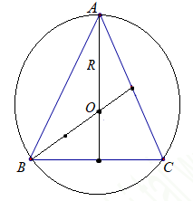
Tam giác đều có đường cao , độ dài cạnh
Diện tích tam giác là .
Tài liệu được chia sẻ bởi Website VnTeach.Com
https://www.vnteach.com

